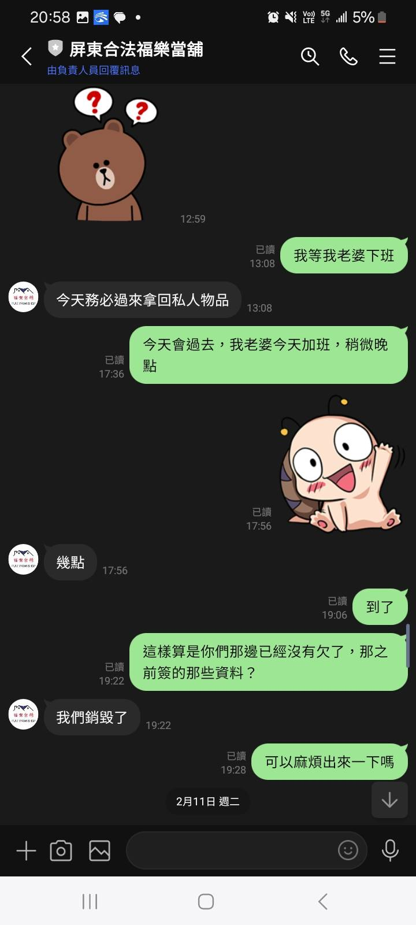
圖7：當舖表示相關資料已銷毀，顯示可能有規避查證或滅失證據之情形。

